１．官公庁発行の写真付きの書類の場合
１点 を受付窓口で提示してください。
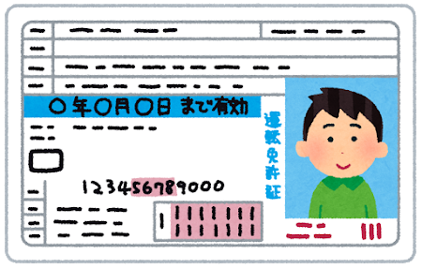
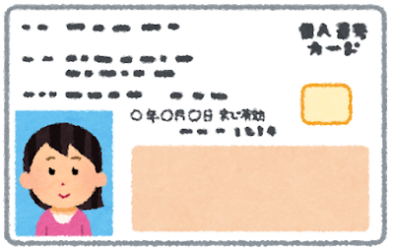
（例）
マイナンバーカード、運転免許証、旅券（パスポート）など
２．官公庁発行の顔写真付きでない書類の場合
「氏名、生年月日」又は「氏名、住所」が記載されている官公庁発行の書類 ２点 を
受付窓口で提出（提示）してください。
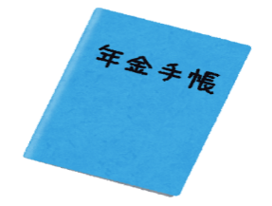
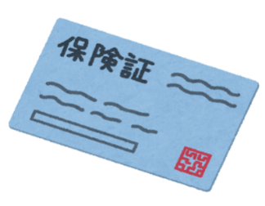
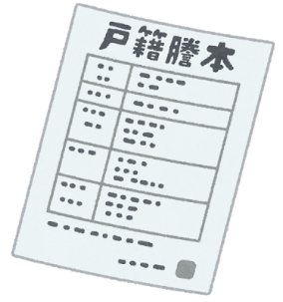
（例）
現在の戸籍謄本（抄本）、公的医療保険の被保険者証、年金手帳など

注：告知要求制限の対象等となる記号及び番号については、マスキングを施してコピーしたものを送付してください。
（例）
健康保険証等の保険者番号及び被保険者等記号・番号、年金手帳の基礎年金番号等 マイナンバーカードの個人番号
３．民間企業等で発行された書類等を利用する場合
上記２の書類（官公庁発行の顔写真付きでない書類） １点 と併せて、
「氏名、顔写真」、「氏名、生年月日」又は「氏名、住所」が記載された民間企業等で発行された書類 １点 を受付窓口で提出（提示）してください。


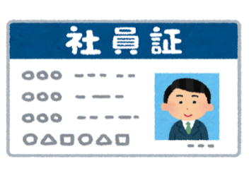
など
（民間企業等で発行された書類の例）
社員証、診察券など
代理人の方は、委任者の本人確認書類も併せて提出（提示）が必要です。
上記の書類は、原本をご持参ください。(委任者分は写しの提示でも可)
必要に応じて、書類の写しを取らせていただきますのでご了承ください。
ご不明な点は、市区町村受付窓口でお尋ねください。

